리눅스 2019년4월5일 5주차
교재 60p 참고
리눅스 사용자 관리는 숫자로 한다.
사용자 번호는 UID라고 한다.
UID 0~999 : 시스템계정 ( root권한의 일부를 부여 받은 계정 )
0 : root
64555: 추후 사용
1000~60000 : 일반 사용자
- /etc/passwd 라는 곳에 이러한 정보들이 저장된다.

교재 68p 참고
/etc/passwd : 계정의 일반 정보
/etc/shadow : 암호와 관련된 정보
/etc/login.defs : 사용자 계정 생성 시 필요한 기본 값이 들어있다.
차이점 : login에 관련된 내용만 저장.

교재 69p 참고
/etc/default/useradd : 계정 생성 시 필요한 기본값이 들어 있다.
차이점 : useradd와 관련된 내용만 저장.
Login.defs에 있는걸 useradd가 가져다가 쓴다.

useradd : 사용자 추가 명령어
실습) kim, lee 사용자 추가하고 패스워드는 kim, lee로 줘라. Kim의 Uid는 2500으로 설정
- useradd –u 2500 kim
- useradd lee
- passwd kim
- passwd lee
Q1. lee 사용자의 uid는 얼마인가? 2501

실습) shadow 파일을 화면에 출력하시오
- cat /etc/shadow

$를 기준으로 정보가 구분된다. /교재 73p 참고
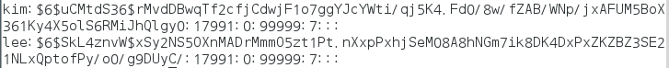
$해시알고리즘표기값$솔트값(8자리)$해시값
해시 알고리즘 표기값 : 어떠한 해시 알고리즘을 사용했는지를 나타냄. 보통 1 또는 6으로 표시된다. ( 1: MD-5 해시알고리즘/ 리눅스 초창기부터 사용, 6 : SHA-512 / 현재 대부분의 리눅스 기본 )
## 리눅스는 같은 비밀번호를 넣어도 값이 다르도록 솔트값을 넣는다.
솔트값 : 암호의 복잡성을 높이기 위해 리눅스가 추가하는 임의값
이 값을 다르게 하여 같은 password도 다른 암호문자로 저장한다.
해시값 : 솔트값 + 사용자패스워드를 1,6번의 해시 알고리즘을 적용하여 생성한 값

해시알고리즘표기값 1인지 6인지 알아보는 방법
- cat /etc/shadow
- cat /etc/login.defs -> encrypt_method sha512 : sha-512로 설정되어있다.

실습 )
- openssl passwdl –1 : 암호 넣어라
- password : 1234 ( 패스워드 1234로 지정 )
- 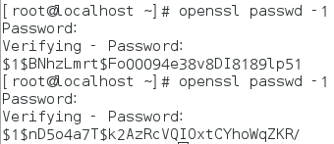
- 같은 비밀번호를 넣었지만 솔트값이 다르기 때문에 다른 암호문자가 된다.
- 암호 길이가 sha-512가 md5보다 길다.
- 74쪽 sha-512 암호 알고리즘 분석 실습 후 캡쳐해서 한글 파일 포함시키기 과제
- 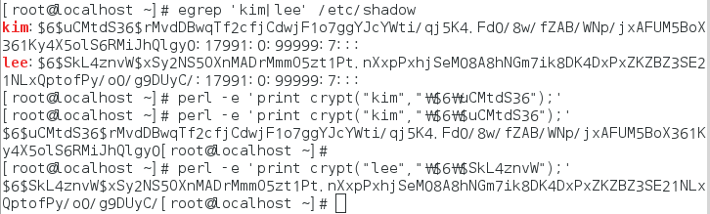
- egrep ‘kim|lee’ /etc/shadow (kim ,lee 값 출력)

사용자 패스워드 관리 : passwd
패스워드를 수정할 때 사용
passwd : root 가 사용할 때와 일반 사용자가 사용할 때가 다르다
root : passwd 계정명
관리자는 모든 계정 패스워드 변경 가능
일반사용자 : passwd
일반 사용자는 본인 패스워드만 변경 가능
<passwd 옵션>
-S : 패스워드 정보 출력
-l : 패스워드 잠금 ( 로그인 못함 )
-u : 잠긴 패스워드 풀기
-d : 사용자의 패스워드 제거한다. 패스워드 없이 로그인 가능

실습 )
- passwd kim
- kim (패스워드 kim 으로 설정)
- passwd –l kim ( 잠금 )
- passwd –u kim ( 잠금 풀기 )
- 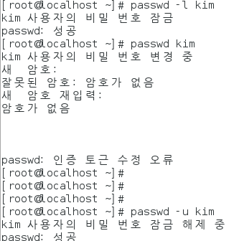
- alt + ctrl + f1 ~ f6 까지 사용 가능하다. ( 멀티쉘 제공 )
- 패스워드 규칙 81p 참고

계정 정보 변경 : usermod
<usermod 옵션>
useradd 명령어와 동일하다.

계정 삭제 : userdel
사용법 : userdel 계정명
실습) kim 계정 삭제
- userdel kim ( 홈 디렉터리 안 없어짐 )
- userdel –r kim ( 홈 디렉터리 같이 없어짐 )
<userdel 옵션>
-r : 홈디렉터리 같이 제거
-f : 로그인중이어도 강제 삭제
Q. lee 계정을 삭제하면서 홈디렉터리도 삭제하시오.
-> userdel –r lee
-> ls /home ( 홈 디렉터리에 lee 있는지 확인 )

** 그룹 관리
설정 및 정보 파일
/etc/group : 그룹 정보 저장
- tail /etc/group ( (:)콜론 개수만큼 정보가 들어간다 / tail 은 끝에서 10줄 출력 )
- 그룹계정명 : x : gid : member_list ( 84p 참고 )

/etc/gshadow : 그룹 암호 저장
- tail /etc/gshadow
- groupname(그룹계정명) : 패스워드(그룹 패스워드) : admin(그룹 관리자) : 멤버리스트
- admin 생략가능

그룹생성(root 만 사용가능) : groupadd
<groupadd 옵션>
-g : gid 설정
-o : gid 중복 허용

- groupadd terran
- groupadd –g 2500 student ( 그룹 아이디 지정해서 만들 수 있다. )

그룹 수정 : groupmod
그룹 삭제 : groupdel
그룹 패스워드 설정 : gpasswd
<gpasswd 옵션> 짱짱 중요
-A : 그룹 관리자 지정
-a : 그룹 관리자가 그룹에 멤버를 추가할 때 사용
-d : delete, 그룹의 멤버 제거
-M : root가 그룹 멤버를 지정할 때 사용한다.

실습 ) terran 그룹에 멤버 kim과 lee를 포함시키려고 한다. kim , lee 계정 생성하고 멤버를 포함시키시오.
- useradd kim
- useradd lee
- gpasswd –a kim terran
- gpasswd –a lee terran
- gpasswd –d kim terran ( 삭제 )

## 사용자 관리 및 보안 ( 현업에서의 시스템 관리 ) 교재 93p 참고
- 조직별로 그룹을 생성
- 조직원 계정을 해당그룹에 포함시킨다.
- 모든 조직이 동일한 홈 디렉터리를 사용하도록 정책을 쓴다.
단 , 해당 조직의 자원이 여러 부서에서 공유되거나 사용자가 많으면 계정별로 홈 디렉터리를 운영할 수 있다.
실습 ) 인사부 직원 lee1, kim1, choi의 계정을 생성하고 이 직원들은 insa 그룹에 포함시킨다.
홈 디렉터리는 모두 /home/insa 를 사용하게 한다.
- groupadd insa ( 그룹 먼저 생성하기 )
- mkdir /home/insa ( 홈 디렉터리 생성 )
- useradd –g insa –d /home/insa lee1 ( 사용자 추가 : 옵션 이용 )
- tail /etc/passwd

사용자 정보 조회
- 계정 조회 : id ( root 에 대한 계정 정보 보여줌 )
- id
- id centos
<id 옵션>
-g : 그룹 id 출력
-G : 사용자가 속한 모든 그룹의 id 출력
-u : uid 출력
-n : -u나 –g 와 같이 출력, 번호가 아닌 이름으로 출력

// 그룹정보 출력
- id –un centos
- groups [계정명] // 현재 사용자가 속한 그룹의 그룹명 출력
- groups centos : centos 의 그룹 출력

// 로그인한 사용자 관련 명령어
users : 시스템에 로그인 되어 있는 사용자 id를 출력
who : 로그인 된 사용자 출력
who am i : 지금 로그인된 id 정보 출력
who am I 는 실질적으로 사용중인 권한자를 출력해주는 명령이다.
w : 로그인된 사용자와 수행중인 작업을 출력해주는 명령
logname : 사용자의 로그인 계정

